اساس موتور القایی:
در موتور الکتریکی تبدیل انرژی الکتریکی به انرژی مکانیکی در قسمت گردندۀ ماشین صورت می گیرد. در موتورهای DC و یکنوع موتورAc ، قدرت الکتریکی توسط کلکتور و جاروبکها مستقیماً به رتور داده می شود. با توجه به اینکه، این نوع ماشینها را می توان موتورهای هدایتی (Conduction motor) می نامند. در معمولیترین نوع موتورA.C قدرت الکتریکی مستقیماً به رتور هدایت نمی شود و رتور قدرت رابطور القایی درست مانند ثانویۀ ترانسفور ماتور دریافت می کند. به این دلیل این نوع موتورها به نام موتورهای القایی معروفند. ضمن تجزیه و تحلیل موتورها، آشکار می شود که مفید خواهد بود اگر موتور القایی مانند یک ترانستور ماتور با ثانویۀ گردان تصور شود.
بدین ترتیب که یک سیم پیچی ساکن به منبع A.c وصل است و سیم پیچی دیگر به طریقی است که می تواند به راحتی بچرخد و انرژی خود را ضمن چرخش، توسط القاء مانند ترانسفور ماتور دریافت کند. اصول موتور القایی ابتدا توسط Arago در سال 1824 موقعی که وی پدیدۀ جالب زیر را ملاحظه نمود کشف گردید:
اگر یک صفحۀ غیر مغناطیسسی nonmagnetic و یک قطب نا به هم لولا شوند، بطوریکه محورهای آنها با هم موازی باشند و هر دو قطب با یکی از قطبهای قطب نما نزدیک لبۀ صفحه دیسک واقع شده باشند اگر که دیسک را بچرخاند قطب نما نیز خواهد چرخید یا بر عکس اگر عقربه را بچرخاند دیسک نیز می چرخد چرخش قسمت القاء شده همان جهت چرخش قسمت دیگر است.
این پدیده ممکن است به طریق زیر مشاهده شود:
اگر یک صفحۀ گرد مسی یا آلو مینیومی ساده و یک قطب نمای نسبتاً بزرگ روی محور عمودی نزدیک به هم نصب شوند بطوری که هر کدام بتواند حول محور خود آزادانه و مستقل از یکدیگر بچرخند( این بهترین راه برای نشاندادن اساس عمل موتورهای القایی می باشد.
اگر که دیسک بچرخد قطب نما نیز آنرا دنبال خواهد نمود البته با سرعت کمتر. شکل(1) یک لبۀ قطب جنوب آهنربا را که مستقیماً روی لبۀ دیسک غیر مغناطیسی قرار دارد نشان می دهند. برای درک این مطلب که ممکن است هر دو قسمت که روی لولا ها به طور عمودی و مستقل از یکدیگر قرار دارند، آزادانه در صفحۀ افقی بچرخد، باید توجه را به یک المان قطعه کوچکی از دیسک که درست در زیر مرکز قطب قرار می گیرند معطوف داشت.
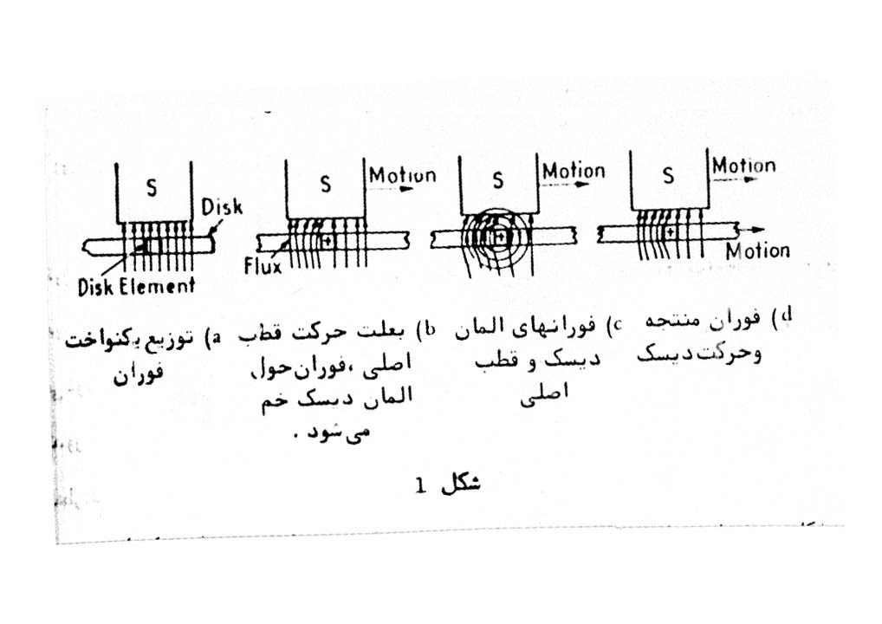

در شکل 1a فوران به طور عمودی به طرف بالا از دیسک عبور کرده و بطور یکنواخت توزیع شده است. اگر که آهنربا به طرف راست حرکت کند. شکل 1a فوران دور قطعه(المان) هادی دیسک خم می شود بطوری که یک ولتاژ در هادی تولید می گردد که در جهت مخالف ناظر می باشد. ولتاژ تولید شده باعث ایجاد یک جریان می شود که به طرف لولا جلو می رود و بعداً به دو قسمت راست و چپ تقسیم می شود و به طرف المان هادی بر می گردد. جریان در دیسک تولد یک میدان مغناطیسی می نماید که المان هادی را درجهت عقربه های ساعت دور می زند. این میدان و میدان قطب جنوب در شکل 1-c دیده می شود.
نتیجۀ این فوران ها در شکل 1-d نشان می دهد که فوران ها در یک طرف تقویت و در طرف دیگر تضعیف شده اند. بنابراین المان های هادی و دیسک به طرف راست حرکت می نماید( در همان جهتی که قطب حرکت می کند). هرگز برای دیسک ممکن نیست که به سرعت قطب حرکت نماید زیرا اگر با چندین سرعتی حرکت کند هیچ حرکت نسبی بین دیسک و قطب وجود نخواهد داشت و هیچ ولتاژی در دیسک تولید نخواهد شد و بنابراین هیچ فورانی توسط دیسک به وجود نخواهد آمد و این باعث خواهد شد که دیسک سرعتش کم شود تا جریان کافی تولید گردد و قدرت لازم برای گردش توسعه یابد. در این بحث آشکار می گردد که عمل موتور (چرخش دیسک) توسط القاء انجام می گیرد. جریان در رتور (دیسک) نتیجۀ القای الکترومغناطیسی است که خود احتیاج به یک حرکت نسبی بین هادی و فورانی دارد. از این رو اگر بار مکانیکی روی رتور افزایش یابد سرعت رتور کم می شود و در این کم شدن سرعت بدین معنی است که سرعت نسبی بین فوران و رتور بزرگتر می گردد و در نتیجه ولتاژ و جریان بزرگتر می شود بنابراین قدرت اضافه می گردد و جبران بار اضافی را می نماید. به عبارت دیگر قدرت توسعه یافته توسط رتور به طور اتوماتیک خودش را با قدرت لازم برای راندن (گرداندن) بار تنظیم می نماید. واضح است که در موتور حقیقی، رتور یک دیسک ( صفحه ) نبوده بلکه دستگاه طراحی شدۀ مناسبی است که شامل یک هسته ورقه ، ورقه حاوی سیم پیچ می باشد، ضمناً میدان اصلی یک قطب متمرکز نبوده که توسط دست به حرکت بلکه مجموعه ای از قطبهای زوج می باشد که توسط سیم پیچی توزیع شده در شیارهای استاتور به وجود می آید. قطبهای استاتور توسط تأثیر میدان های دو یا سه فاز، روی یکدیگر تشکیل می شود و نتیجه اثرات آن معادل اثرات قطبهای گردان ( میدان گردان) می باشد. به علت اینکه موتور القایی زیر سرعت کنسرون می چرخد به ماشین آنسکرون معروف است.
سرعت موتورهای القایی با فزایش گشتاور باره کاهش می یابد. سرعت موتورهای القایی چند فاز با بار اسمی اغلب حالات در محدودۀ%7 زیر سرعت سنکرون می باشد، گرچه سرعتهای با باراسمی زیر سرعت سنکرون هم غیر معمول نمی باشد.
چون موتور القایی هیچ وسیله ای برای تولید تحریک ندارد از این رو احتیاج به قدرت راکتیو داشته و جریان عقب افتاده دریافت می نماید و معمولاً در باراسمی دارای ضریب قدرتی بیش ار %80 می باشند از تمام موتورهای A.c موتور القایی چند فازه، بطور وسیعی در صنعت مورد استفاده قرار می گیرد و دارای مزایا و معایب زیر است:
مزایا:
- خیلی ساده بوده و فوق العاده محکم می باشد و معمولاً نمی شکند به خصوص نوع قفسه سنجابی
- دارای قیمت کم بوده و قابل اعتماد می باشد.
- دارای راندمان باندازۀ کافی بالا می باشد و در موقع کار عادی احتیاج به جاروبک ندارد. از این رو تلفات اصطکاکی نداشته ضمناً دارای ضریب قدرت نسبتاً خوبی است.
- به حداقل تعمیر احتیاج دارد
- ار حالت سکون بدون نیاز به موتور دیگر راه می افتد و احتیاج به سنکرونیزه ندارد. بخصوص در نوع قفس سنجابی راه اندازی بسیار ساده است.
معایب:
- بدون از دست دادن قسمتی از راندمان، سرعت آن قابل تغییر نمی باشد
- مانند موتور شنتD.C با افزایش بار، سرعت آن تقلیل می یاید.
- گشتاور راه اندازی آن از موتور D.C کمتر است
ساختار موتورهای القایی:
موتورهای القایی الزاماً از دو قسمت اصلی تشکیل می شوند:
a) استاتور b) رتور
a) استاتور: قسمت ساکن موتور القایی یعنی استاتور شامل یک هستۀ استوانه ای شیار دار ورقه ورقه است که در یک قاب جا می گیرد. سیم پیچ استاتور، اساساً شبیه سیم پیچ استاتور ماشین های کنسرون چند فاز می باشد. در یکی از انواع آرمیچر سیم پیچی آرمیچر ابتدا در شیارها پیچیده می شود و به طور صحیح بهم وصل می گردد و پس از قرار دادن در عایق و آنرا در قاب قرار می دهند در موتورهای با بدنۀ بزرگ سوراخ هایی نیز برای عبور هوا و خنک کردن موتور تعبیه می گردد.
B) رتور: در موتورهای القایی معمولاً از دو نوع رتور استفاده می شود.
1- رتور قفس سنجابی 2- رتور سیم پیچی شده
در هر دو نوع رتور، هسته شیار دار ورقه بطور محکم روی حور، پرس (Press) می شود. رتور سیم پیچی شده دارای سیم پیچی سه فاز بیه سیم پیچ استاتور می باشند.
سیم پیچی رتور به حلقه های لغزنده که روی محور رتور قرار دارند ختم می شود. جاروبکها روی حلقه های لغزنده سوارند و در موقع راه اندازی از طرف خارج به سه مقاومت مساوی مستقل می باشند که آن مقاومت ها لابورت بیکدیگر وصل شده اند و هر کدام به یک فاز متصل است. مقاومت ها با گذشتن چند لحظه از شروع کار موتور، موقعیکه رتور به سرعت لازم می رسد اتصال کوتاه می شوند و تیغه ها از روی حلقه های لغزان به طور اتوماتیک جدا می شوند. مقاومت خارجی در برخی موارد نظیر جرثقیل ها برای کنترل سرعت بکار می رود.
در رتور قفس سنجابی به جای سیم پیچ، شیارها توسط مفتولهی مسی یا آلومینومی یا آلیاژ هائی اشغال می شوند و مفتول ها به حلقه هائی که بسیار قوی بوده و از جنس مفتول ها می باشند و در انتهای رتور قرار دارند پیچ می گردند یا جوش داده می شوند و بدین ترتیب مفتولها روی خودشان اتصال کوتاه می گردند.
در شکل 2-a یک رتور قفس سنجابی با یازده مفتول و دو حلقۀ انتهائی نشان داده شده است. میدان مغناطیسی گردان که توسط ولتاژچند فاز اعمال شده به استاتور، تولید می گردد جریانهائی که در مدار رتور قفس سنجابی القاء می نماید که باعث تولید قطب هائی مساوی تعدا قطب های استاتور می شوند. قطب های رتور روی فوان استاتور عکس العملی نشان می دهند و گشناوری در همان جهت گردش فورانهای استاتور تولید می نمایند. تازمانیکه رتور زیر یا بالای سرعت سنکرون می چرخد بعلت وجود سرعت نسبی بین رتور و میدان وجود ندارد و هیچe.m.t در رتور القاء نمی شود. بنابراین موتور القائی می بایست زیر سرعت سنکروی کارکند و یک روش معمول در ساخت موتورهای قفس سنجابی اینست که هستۀ مونتاژ شده را در قالب قرار می دهند و سپس با فشاره مواد مذاب را (غالباً آلومینیم) در شیارها وارد می کنند.
حلقه های انتهایی و پنکه های خنک کننده، مفتولهای هادی را در دو انتها اتصال کوتاه می نمایند. شیارها معمولاً مورب بوده و موازی محور نمی باشد.(شکل 2b). مورب بودن شیارها دارا ی محاسن زیر باشد:
- صدای هوم مغناطیسی کاهش می یابد و موتور ملایمتر کار می کند.
- تمایل قفل شدن رتورکمنر می شود. یعنی تمایل باقی ماندن دندانه های رتور زیر دندانه های استاتور بر اثر جاذبۀ مغناطیسی مستقیم بین دو دندانه، کاهش می یابد. مورب بودن شیارها علاوه بر مزایای فوق اثرات دیگری نیز دارد که ممکنت مطلوب نباشد و آنها عبارتند از: افزایش مقاومت رتور بر اثر افزایش طول مفتول ها، افزایش اسپداسن ماشین در یک لغزش معین و افزایش لغزش برای یک گشتاور مشخص.
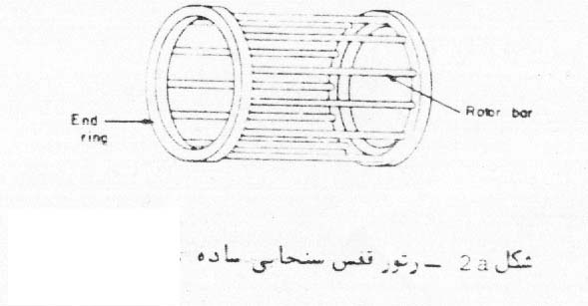

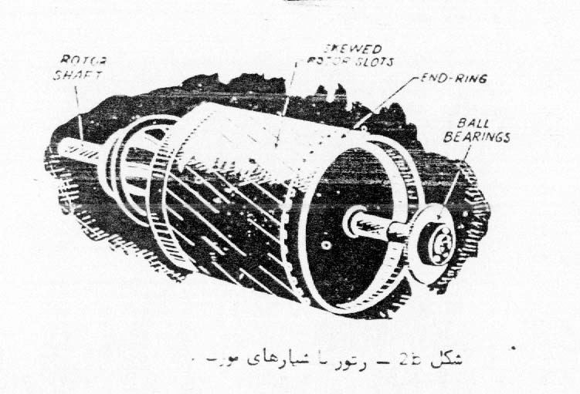
لغزش و سرعت رتور:
گرچه رتور یک موتور القایی در جهت گردش میدان می چرخد اما هرگز نمی تواند با سرعت سنکرون بچرخد بعبارت دیگ یک حرکت نسبی باید بین میدان گردان و رتور چرخدنده باشد، زیرا قدرت رتور موقعی می تواند توسعه یابد که مفتول های رتور توسط خطوط نیرو قطع شوند و ان خطوط باید تندتر از مفتول ها حرکت نمایند. تحت این شرایط، ولتاژ تولید شده در رتور ،باعث جاری شدن جریان در سیم پیچ آن می شود.
اختاف بین سرعت سنکرون و سرعت حقیقی رتور بنام سرعت لغزش معروف است و آن عبارت است از تفاوت سرعت چرخش میدان موهودی استاتور و چرخش حقیقی رتور.
بنابراین در یک موتور چهار قطبی با فرکانس60 کسیل بر ثانیه اگر سرعت حقیقی رتور 17Sor.p.m باشد لغزشSor.p.m خواهد بود، لغزش معمولاً بر حسب سرعت سنکرون بیان می شود و بر حسب درد مساوی است با:
$=\frac{r\text{.}p\text{.}m−r\text{.}p\text{.}m}{r\text{.}p\text{.}m}×\text{100}$درصد لغزش
$$S=\frac{r\text{.}p\text{.}m−r\text{.}p\text{.}m}{r\text{.}p\text{.}m}=\frac{\frac{\text{12}\text{of}}{p}r\text{.}p\text{.}m}{\frac{\text{12}\text{of}}{p}}$$
$$r\text{.}p\text{.}m\text{.}\text{رتور}=\frac{\text{12}\text{of}}{p}\left(1−4\right)=n\left(1−4\right)$$
$n=\frac{\text{12}\text{of}}{p}$ سرعت گردش میدان گردان( سرعت سنکرون) و p تعداد قطب های موتورf فرکانس جریان آرمیچر می باشد.
میدان های گردان:
  - دو فاز: در شکل 3a مقطع یک موتور القایی دو فاز دو قطبی را نشان می دهد. برای سادگی شیارهای استاتور حذف شده است و یک سیم پیچی یک لایه ای دیده می شود. سم پیچی دو لایه ای را می توان توسط اضافه کردن لایۀ دوم شبیه سیم پیچی نشان داده شده، بدست آورد ولی از نظر اثرات الکتریکی تغییراتی به وجد نمی آید.
در شکلa طرفهای فاز توسط –B , +B,-A, +A مشخص شده اند. علامت + و – در دو طرف مخالف یک کلاف را روی آرمیچر برای هر فاز نشان می دهند. موقعیکه جریان مثبت است فرض می شود که جهت آن به طرف داخل در طرف فاز+ و جهت آن بطرف خارج در طرف فاز – باشد. موقعیکه جریان منفی است جهت آن به طرف خارج در طرف فاز + و جهت آن به طرف فاز – است. در شکل b بردارها و کوج سینوسی جریان های IB , IA که توسط زاویه 90 درجه با هم اختلاف فاز دارند و به سیم پیچهای B , A داده می شوند مشاهده می گردد.
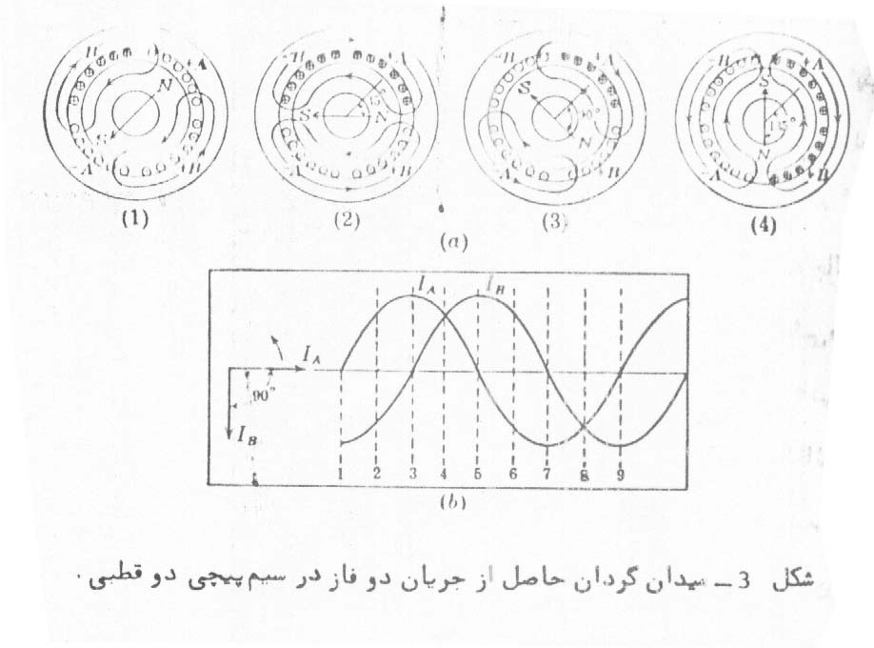
در لحظۀ(1) جریان IA صفر و جریان IB ماکزیمم و منفی است از اینرو جریان در طرف فاز +B بطرف خارج و در طرف فاز-B بطرف داخل می باشد. توسط قانون چوپ پنبه کش جهت45.m.m.f بطرف پائین چپ بوده و قطبهای N , S طبق شکل تولید می گردند. در لحظۀ (2) 45 درجه الکتریکی دیرتر از لحظۀ (1) بوده و جریان IA مثبت و 0.707 مقدار ماکزیممش و IB منفی و مساوی 0.707 ماکزیممش می باشد. بنابراین دو جریان عمداً در طرف های فاز +A , -B بطرف داخل و در طرف های فاز –A , +B بطرف خارجمی باشند.mm.f . نتیجه حالا به طور افقی از طرف راست به چپ عمل نموده و قطبهای N , S را طبق شکل (2) بوجود می آورد. توجه کنید که جریانها، 45 درجه الکتریکی تغییر مکان داده و قطبهای N , S، 45 درجه در جهت عقربه های ساعت جلو رفته اند. در لحظۀ(3) جریان IA ماکزیمم و IB صفر است و جریان هنوز در طرف فاز +A بطرف داخل و در طرف فاز –A بطرف خارج می باشد و mm.f در این حالت 45 درجه بطرف بالا و چپ طبق شکل (3) توجه شود که N , S از وضع اولیه شان90درجه بطرف جلو رفته اند.در لحظه (4) هر دو جریان مثبت بوده و مقدارشان 0.707 مقدار ماکزیمم می باشد. جهت جریان در طرف های فاز B عکس حالت (2) بوده و m.m.f ها با هم تبریک می شوند تا تولید میدانی نمایند که بطرف بالا عمل نماید. اگر بهمین ترتیب تجزیه و تحلیل برای درجهخ های الکتریکی نقاط 8 , 7, 6, S انجام گیرد قطبهای N , S در هر فاصله 45 درجه بطرف جلو خواهند رفت و در لحظۀ (9) یک سیکل کامل صورت می گیرد و شبیه حالت (1) می باشد و یک چرخش کامل صورت گرفته است. بنابراین در یک استاتور دو قطبی میدان گردان، بازاء هر سیکل جریان استاتور، یک دور می چرخد، یا سرعت آن در ثانیه همان تواتر جریان اعمال شده به استاتور می باشد. در شکل 4a قسمتی از یک وتور القائی شبیه به شکل3a نشان داده شده است جزاینکه استاتور دارای چهار قطب است. اتصال سیم پیچی در شکل (b) دیده می شود. گرچه برای سادگی سیم پیچی به صورت یک لایه نشان داده شده ولی از نظر الکتریکی مانند سیم پیچ دو لایه ای عمل می نماید. به طرف قطب های فاز توسط + و – نشان داده شده است و مانند شکل (3) جریان های مثبت در طرف فاز + به طرف داخل و در طرف فاز – به طرف خارج می باشد.
در لحظۀ (1) جریان IA صفر و IB ماکزیمم منفی است ( شکل (3) ) توسط قانون پیچ ماکسول (تعیین رابطۀ فوران مغناطیسی و جریان مولد آن) می توان مشاهده نمود که چهار قطب در استاتور تشکیل شده است دو قطب N در صفحه قائم و دو قطب S در صفحه افقی ( شکل 1).در لحظه (2) جریان IA مثبت و IB منفی و دارای همان پلاریتۀ شکل (1) می باشد. قطبهای N , S را با قاعده قبلی می توان تعیین نمود.
باید توجه نمود که این دو قطب باندازه 22.S مکانیکی در جهت عقربه ها یساعت به جلو رفته اند در صورتیکه جریان ها، 45 درجه الکتریکی را طی نموده اند. حالات S , 4 , 3 در درجه های الکتریکی 90 و 135 و 180 درجه در جریان در نظر گرفته شده اند.
بین نقاط (1) و (S) میدان گردان فقط 90 درجه مکانیکی جلو رفته است و در صورتیکه جریان ها، 180 درجه الکتریکی را طی نموده اند. در نتیجه سرعت این میدان گردان بر حسب r.p.s ( دور در ثانیه) نصف سرعت موتور دو قطبی شکل(3) بوده و بنابراین سرعت آن مساوی نصف فرکانس جریان تغذیه بر حسب سیکل بر ثانیه می باشد.
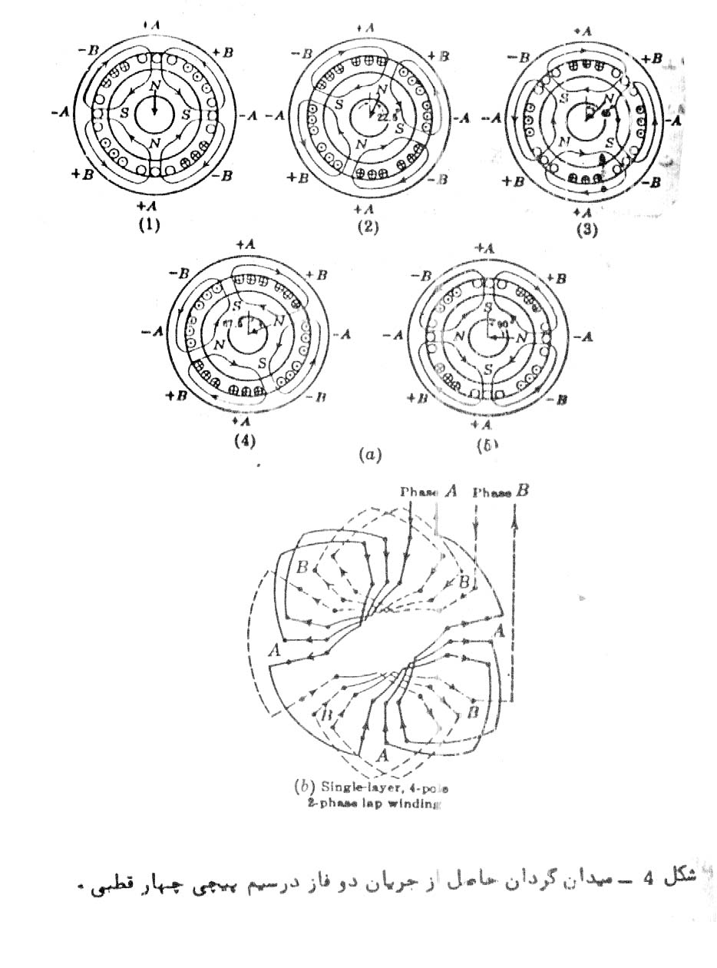

  - سه فاز:
تولید میدان های گردان با جریان سه فاز در شکلS نشان داده شده است. در (a) نمای یک موتور القائی سه فاز با استاتور 4 قطبی دیده می شود. فازها با علامت –C , +C , -B , +B , -A , +A مشخص شده اند. مانند شکل های 4 , 3 علامت + روی هادی، یک طرف فاز را مشخص می کند برای سادگی سیم پیچ یک لایه ای طبق شکل 6 بکار رفته است و ضمناً فقط فاز A بطور کامل نشان داده شده است و فازهایC , B بطور مشابه وصل می گردند. در شکل Sb جریان های سه فاز بصورت بردار و موج سینوسی دیده می شود. جریان ها در سیم پیچ های (1)و (2) و (3) و (4) شکل a مربوط به لحظات (1)و (2) و (3) و (4) در شکل b می باشند. در لحظه (1) جریان IA صفر است در صورتیکه Ic , Ib مساوی و با علامت مخالف می باشند. وضع میدان در این حالت نشانداده شده است. در لحظه (2) جریان های Ic , Ia نصف مقدارمثبت ماکزیممشان می باشند. و وضع آنها روی استاتاور، در دو طرف فاز B می باشند و در طرف های فاز B، جریان ماکزیمم منفی را دارد. از اینرو میدان در این لحظه حالت تقارن دارد جالب توجه است که زاویه الکتریکی بین مقادیر جریان در لحظات 1 و 2 و 3 مساوی 30 درجه الکتریکی می باشد در صورتیکه میدان فقط 15 درجه مکانیکی بین (1) و بین(2) و (3) جلو می رود.
از دیاگرام (1) تا(4) جریان ها باندازه 90 درجه الکتریکی جلو رفته اند، در صورتیکه میدان گردان فقط 45 درجه مکانیکی طی نموده است. یعنی پیشرفت میدان گردان در درجه مکانیکی نصف پیشرفت جریان بر حسب درجه الکتریکی است. سرعت این میدان بر حسب دور در ثانیه مساوی نصف فرکانس مدار بر حسب سیکل بر ثانیه می باشد. برای تولید یک میدان گردان دو قطبی، درجه زاویه مکانیکی بین طرفهای فاز سیم پیچی باید باندازه درجه الکتریکی بین جریان های مربطه باشند. اگر موتور دارای p قطب باشد درجه مکانیکی( فضائی) بین طرفهای فاز $\frac{2}{p}$ضربدر درجه الکتریکی بین جریان هایشان می باشند.
در یک موتور دو قطبی یک درجه الکتریکی مساوی یک درجه مکانیکی و در یک موتور چهار قطبی دو درجه الکتریکی مساوی یک درجه مکانیکی می باشد.
در شکل (s) موتور چهار قطبی مشاهده می شود و زاویه زمانی میان جریان های IB , IA مساوی 120 درجه است. از این دو زاویه مکانیکی بین طرفهای فازهای متوالی C , B , A مساوی$\frac{2}{4}×\text{120}={\text{60}}^{\text{.}}$ است.
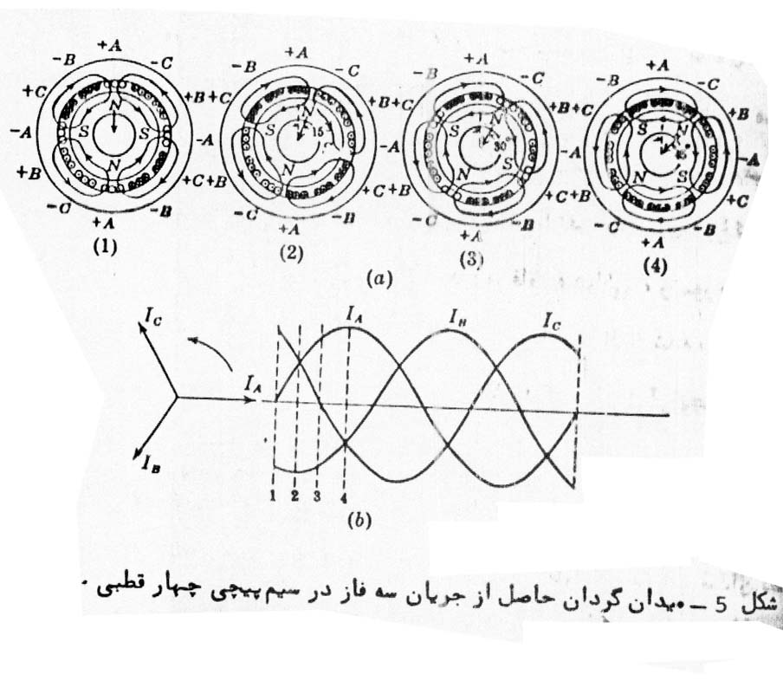

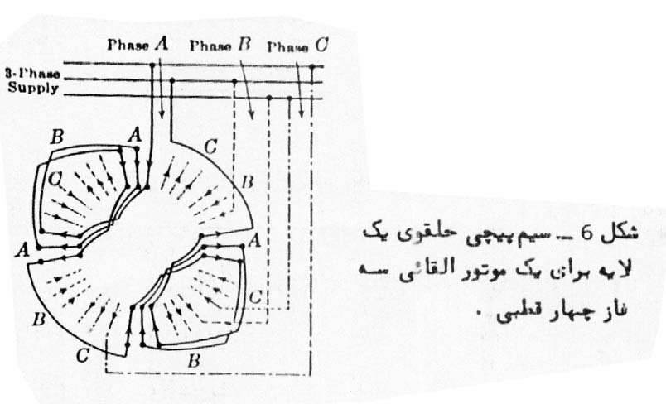
در یک موتور سه فاز 6 قطبی، زاویه 40 درجه بین طرفهای فاز + متوالی می باشد یعنی $\frac{2}{α}×{\text{120}}^{\text{.}}={\text{40}}^{\text{.}}$ از اینرو نتیجه می شود که در یک موتور دو قطبی بدون توجه به شماره فازها سرعت میدان گردان بر حسب r.p.s (سیکل بر ثانیه) مساوی فرکانس بر حسب سیکل بر ثانیه است.
در یک موتور چهار قطبی سرعت میدان گردان بر حسب r.p.s مساوی نصف فرکانس بر حسب سیکل بر ثانیه چنین نتیجه می شود که در یک موتور شش قطبی سرعت ،3/1 فرکانس و در 8 قطبی سرعت، 4/1 فرکانس بر حسب سیکل بر ثانیه می باشد. قطبهای S , N تولید شده توسط جریان ها در سیم پیچ استاتور در گردش خود در فاصله هوایی ،رتور یا سیم های آرمیچر را قطع نموده و آنها جریان القاء می نماید. جریان های القاء شده روی قطبهای استاتور عکس العمل نشان داده، گشتاوری تولید می نماید کهع ایل است آرمیچر را بچرخاند.
کاربرد موتورهای القائی سه فاز:
موتورهای با رتور سیم پیچی شده برای بارهائی که احتیاج به گشتاور شروع زیاد و مواردی که جریان راه اندازی باید کوچک باشد مناسب است. همچنین برای بارهائی که دارای اینرسی زیاد باشد و سبب تلفات زیاد انرژی رتور در موقع شتاب گرفتن بشوند بکار می رود. موارد استعمال دیگر موتورها با رتور سیم پیچی شده برای بارهائی است که احتیاج به کنترل سرعت دارند. ماکزیمم گشتاور برای این موتورها معمولاً بیش از دو برابر گشتاور در باراسمی می باشد و لغزش در باراسمی حدود %3 بوده که تقریباً برای راندمان زیاد در پاراسمی می باشد( حدود 90%). موتورهای با رتور سیم پیچی شده در بالا برنده های سنگین جرثقیلها، وسائل انتقال ذغال در معادن زغال سنگ، آسانسورها و کمپرسورها بکار می روند. نمایش کار موتورهای القائی قفس سنجابی توسط مقاومت رتو، فاصلۀ هوائی بین استاتور در رتور، شکل دندانه ها، شیارها، استاتور و رتور تعیین می شود. این عوامل در مشخصات جریان راه اندازی، گشتاور راه اندازی، ماکزیمم گشتاور، درصد تنظیم و راندمان موثرند.
یکی از مهمترین عوامل ذکر شده در فوق، مقاومت رتور می باشد. مقدار آن توسط مادۀ اولیه و سطح مقطع حلقه های انتهائی تعیین می گردد. دو ماده ای که بیش از همه در ساخت مقاومت بکار می رود عبارت اند از مس و آلومینیوم ( مقاومت مخصوص آلومینیم1.5S مرتبه بزرگتر از مقاومت مخصوص مس می باشد). نکات زیر اثرات افزایش مقاومت رتور را روی مشخصات کار موتورهای قفس سنجابی تعیین می کند.
- گشتاور راه اندازی افزایش می یابد تا بحد ماکزیمم برسد و سپس از بین می رود.
- جریان راه اندازی تقلیل می یابد.
- راندمان کاهش می یابد.
- درصد تنظیم افزایش می یابد.
- ماکزیمم گشتاور تحت تأثیر واقع نمی شود چون فقط به رتور بستگی دارد.
شکل دندانه های رتور و شیارها روی راکتانس موثر بوده که راکتانس بنوبۀ خود روی جریان راه اندازی و گشتاور ماکزیمم موثر است. موقعیکه شیارهای رتور عمیق و باریکند راکتانس رتور زیاد می باشد. اثر شرط اول:
1- کاهش جریان راه اندازی 2- کاهش گشتاور ماکزیمم می باشد.
رتورهای قفس سنجانبی دوبل ترکیبی از دو شیار مناس می باشند بطوریکه:
- جریان راه اندازی نسبتاً کم است.
- گشتاور راه اندازی زیاد می باشد.
- راندمان زیاد است.
موتورهائی که دارای این قبیل رتور اند ممکنت بدون هیچ گونه وسیلۀ گمی برای راه اندازی راه انداخته شوند. فاصله هوائی بین استاتور را بحداقل ممکن می رسانند. اگر فاصلۀ هوائی بزرگ باشد، جریان مغناطیس کننده افزایش می یابد و باعث کاهش ضریب قدرت می گردد. از طرف دیگر کوچک کردن فاصلۀ هوائی باعث بهبودی ضریب قدرت می شود. سازندگان موتورها استاندارهائی را برای طبقه بندی موتورها دارند.
گروهA:
موتورهای قفس سنجابی اند که به منظور خاصی ساخته نشده اند و موارد کاربرد گوناگون دارن. گشتاور شروع آنها گم است. گشتاور راه اندازی آنها175-125 درصد گشتاوری است ودر موقع شروع، جریانی از S تا 7 برابر جریان اسمی می کشند. این موتورها معمولاً با ولتاژ کمتر از ولتاژ اسمی شروع بکار می نمایند گرچه ممکنست آنها را حتی بدون کاهش ولتاژ( ولتاژی کمتر از ولتاژ اسمی) بکار انداخت و مستقیماً بخط وصل نمود.
موارد استعمال آنها در ماشین های ابزار و وسائل تهویه از قبیل پنکه و غیره می باشد.
گروه B:
این دسته نیز به منظور های عممی ساخته می شوند و معمولاً مستقیماً به برق وصل می گردند. دارای راکتانس نسبتاً زیاد بوده و جریان راه اندازی آنها حدود 4 1/s تا S برابر جریان اسمی می باشد. ضریب قدرت موتورهای گروه B کمتر از گروهA بوده و موارد استعمال آنها همان موارد گروه A می باشد.
گروه C:
موتورهای با قفس سنجابی مضاعف می باشند و معمولاً در موقع شروع مستقیماً به برق وصل می شوند. جریان شروع آنها 4.S تا S برابر جریان اسمی بوده، ضمن اینکه گشتاور راه اندازی آنها متجاوز از دو برابر گشتاور اسمب می باشد. موارد استعمال آنها در یخچالهای بزرگ، وسائل حمل و نقل در معادن، وسائل حفاری وسائل چوب بری و ماشین های نساجی می باشد.
گروه D:
موتورهائی اند که دارای رتور با مقاومت نسبتاً زیاد بوده اند و در مواردی که سرویس راه اندازی خیلی سنگین است بکار می روند. راندمان این قبیل موتورها کمتر از سه نوع فوق می باشند و تنظیم آنها بیشتر از انواع دیگر می باشد. این دسته نیز مستقیماًً به برق وصل می شوند و جریان راه اندازی آنها 4 تا S برابر جریان اسمی می باشد. گشتاور شروع آنها تا 3 برابر گشتاور اسمی می باشد.
گروه F :
موتورهائی که دارای سرعت زیاد بوده و مستقیماً به بار وصل می گردند.

